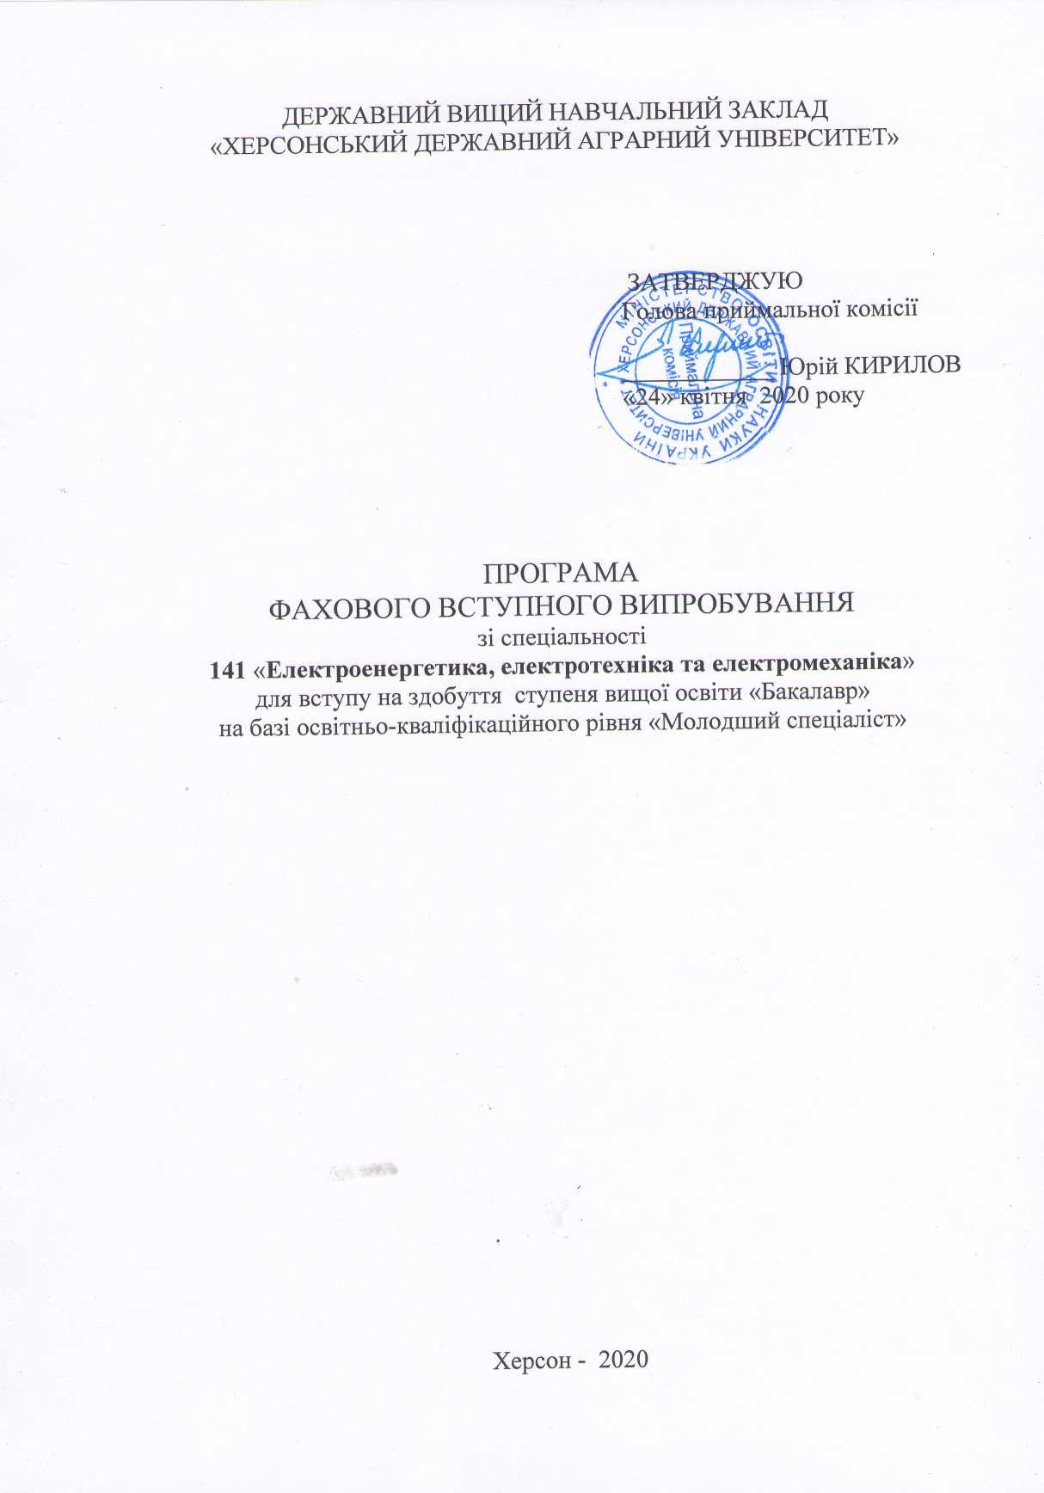
Вступ

Фахове вступне випробування для здобуття ступеня «Бакалавр» за спеціальністю 141 «Електроенергетика, електротехніка та електромеханіка» проводиться з метою з’ясування рівня знань, умінь і навичок, необхідних для опанування нормативних і варіативних дисциплін за освітньо-професійною програмою підготовки бакалаврів з електроенергетики, електротехніки та електромеханіки.
Вступні випробування проводяться у формі письмової відповіді на 20 тестових завдань із комплексу фахових дисциплін.
На фахове вступне випробування виносяться програмні завдання з ключових базових навчальних дисциплін освітньо-професійної підготовки на здобуття ступеня «Бакалавр» за спеціальністю 141 «Електроенергетика, електротехніка та електромеханіка» галузі знань 14 «Електрична інженерія»:
- Теоретичні основи електротехніки;
- Електричні машини.

І. ПОРЯДОК ПРОВЕДЕННЯ ФАХОВОГО ВСТУПНОГО ВИПРОБУВАННЯ

1. Тривалість проведення фахового вступного випробування – 80 хвилин.
2. Під час проведення вступних іспитів не допускається користування електронними приладами, підручниками, навчальними посібниками та іншими матеріалами, якщо це не передбачено рішенням Приймальної комісії.
3. Під час фахового вступного випробування використовується кулькова або гелева ручка синього кольору.
4. Оцінювання відповідей проводиться згідно визначених критеріїв.

ІІ. ПЕРЕЛІК ТЕМ З НАВЧАЛЬНИХ ДИСЦИПЛІН, ЩО ВИНОСЯТЬСЯ НА ФАХОВЕ ВСТУПНЕ ВИПРОБУВАННЯ

програма навчальної дисциплін
«ТЕОРЕТИЧНІ ОСНОВИ ЕЛЕКТРОТЕХНІКИ»

Тема 1. Електричне поле як складова електромагнітного поля.
Електростатичне поле. Теорема Остроградського-Гауса та її застосування при розрахунках електричних полів.
Потенціал електричного поля, електрична напруга. Еквіпотенціальні поверхні. Провідники в електричному полі. Електрична ємність. Конденсатори. Послідовне, паралельне і змішане з'єднання конденсаторів. Ємність плоского і циліндричного конденсаторів. Ємність ділянки двопровідної лінії.

Тема 2. Фізичні процеси в електричному колі постійного струму.
Електричний струм провідності в металах. Постійний електричний струм. Густина електричного струму. Закон Ома для ділянки провідника. Електричний опір та електрична провідність. Резистор, вольт-амперна характеристика резистора. Залежність електричного опору від температури. Електрорушійна сила, напруга на виводах джерела струму. Енергія. Потужність. Баланс потужності в електричному полі. Перетворення енергії в джерелах і приймачах енергії. Закон Джоуля-Ленца. Закон Ома для одноконтурного кола постійного струму з одним джерелом ЕРС. Зовнішня характеристика джерела. Режим холостого ходу і короткого замикання в електричному колі.
Тема 3. Методи розрахунків лінійних електричних кіл постійного струму.
Задачі розрахунку електричних кіл. Умовні графічні позначення елементів електричного кола. Схема електричного кола. Схема заміщення. Вітка, вузол і контур електричного кола. Закони Кірхгофа. Застосування законів Кірхгофа для розрахунку розгалужених електричних кіл. Послідовне, паралельне і змішане з'єднання резисторів. Еквівалентний опір електричного кола. Поняття про втрату напруги у проводах. Розрахунок електричних кіл методом "згортання". Розрахунок електричного кола методом взаємних перетворень схем трикутника і трипроменевої зірки опорів. Метод вузлових напруг. Метод контурних струмів.
Тема 4. Магнітне поле постійного струму.
Магнітне поле як складова електромагнітного поля. Магнітна індукція як силова характеристика магнітного поля. Закон Ампера про взаємодію двох елементів струму. Магнітні силові лінії. Правило Максвелла. Закон Біо-Савара-Лапласа. Розрахунок магнітних полів: струму прямолінійного провідника, струмів кільцевої і циліндричної котушок. Магнітний потік. Потокозчеплення. Намагніченість і напруженість магнітного поля. Магніторушійна сила. Магнітна проникність. Закон повного струму. Механічна взаємодія струмів паралельних проводів. Дія магнітного поля на електрон.
Тема 5. Магнітні кола та їх розрахунок. Феромагнітні матеріали.
Намагнічування феромагнетиків. Циклічне перемагнічування. Магнітом'які та магнітотверді матеріали. Магнітне середовище на межі двох середовищ. Класифікація магнітних кіл. Пряма та обернена задачі розрахунку магнітного кола. Поняття про магнітний опір. Закони Ома і Кірхгофа для магнітного кола.
Тема 6. Електромагнітна індукція.
Явище електромагнітної індукції. ЕРС індукції у провіднику, в контурі, у котушці. Закон Фарадея. Закон Максвелла. Правило Ленца. Перетворення механічної енергії в електричну. Перетворення електричної енергії в механічну. Електромагніти. Сила тяги електромагніта.
Тема 7. Методи розрахунків лінійних електричних кіл синусоїдного струму.
Діюче і середнє значення синусоїдного струму. Змінний струм, миттєве і максимальне значення. Період і частота струму. Синусоїдний струм у колі з активним опором. Миттєва і середня потужності. Синусоїдний струм у колі з індуктивністю. Миттєва і реактивна потужності. Індуктивний опір. Поверхневий ефект та ефект близькості. Нерозгалужене коло з активним та індуктивним опорами. Нерозгалужене коло з активним та ємнісним опорами. Нерозгалужене коло з активним, індуктивним та ємнісним опорами. Резонанс напруг. Загальний випадок нерозгалуженого кола, розрахунок струмів і напруг, побудова векторних діаграм. Методи розрахунку розгалужених кіл (графо-аналітичний метод і метод провідностей). Резонанс струмів. Кола із змішаним з'єднанням елементів. Коефіцієнт потужності і його техніко-економічне значення. Комплекси струму і напруги. Комплексні опір і провідність. Комплекс потужності. Закон Ома і закони Кірхгофа в комплексній формі. Аналогія розрахунку кіл синусоїдного струму в комплексних числах з розрахунком кіл постійного струму. Розрахунок складних однофазних електричних кіл синусоїдного струму символічним методом.
Тема 8. Трифазні кола та їх розрахунки.
Симетрична трифазна система електрорушійних сил (струмів). Векторні діаграми. Послідовність чередування фаз. Будова найпростішого трифазного генератора. З'єднання обмоток трифазного генератора зіркою і трикутником. Фазні і лінійні напруги і струми. Наслідки неправильного з'єднання обмоток. З'єднання приймачів енергії зіркою. Трифазне коло з нейтральним проводом, опором якого можна знехтувати. Трифазне коло з нейтральним проводом, який має опір. Зміщення нейтралі. Трифазне коло без нейтрального провода. Побудова топографічних діаграм. З'єднання трифазних і однофазних приймачів енергії трикутником. Потужність трифазного кола. Вимірювання потужності. Розрахунок трифазних кіл з урахуванням опору підвідних проводів. Перетворення схем при розрахунку трифазних кіл. Паралельне приєднання приймачів.

Список рекомендованої літератури

Основна література
- Євдокимов Ф.Е. Теоретичні основи електротехніки. Київ-Донецьк: Вища школа, 1983.
- Рибалко М.П., Єсауленко В.О., Костенко В.І. Теоретичні основи електротехніки: Лінійні електричні кола: Підручник. – Донецьк: Новий світ, 2003.
- Бессонов Л.А. Теоретические основы электротехники. Электрические цепи. Учебник, Москва: Гардарики, 2002.
- Зевеке Г.В., Ионкин П.А. и др. Основы теории цепей. Учебник для вузов - М.: Энергоатомиздат, 1989.

Додаткова література
1. Буртаев Ю.В., Овсянников П.Н. Теоретические основы электротехники. М. Энергоатомиздат, 1984.

програма навчальної дисциплін
«ЕЛЕКТРИЧНІ МАШИНИ»

Тема 1. Трансформатор.
Зовнішня характеристика трансформатора. Втрати потужності та ККД трансформатора. Магнітні системи трифазних трансформаторів. Схеми та групи з`єднання обмоток. Паралельна робота трансформаторів. Вимірювальні трансформатори. Автотрансформатори. Регулювання напруги в трансформаторах.
Тема 2. Асинхронна машина.
Електромагнітний момент асинхронної машини. Рівняння механічної характеристики. Статична стійкість асинхронного двигуна. Характеристика пускової операції. Пусковий струм та пусковий момент. Способи пуску. Двигуни з покращеними пусковими властивостями.
Тема 3. Синхронна машина.
Принцип дії синхронного генератора. Основні співвідношення. Реакція якоря. Векторні діаграми та характеристики. Електромагнітні потужність та момент. Втрати і ККД синхронних машин. Синхронізація генератора з мережею. Регулювання активної та реактивної потужності.
Принцип дії синхронного двигуна. U-подібні характеристики. Робочі характеристики. Пуск і реверсування. Переваги та недоліки синхронних двигунів. Синхронний компенсатор.
Тема 4. Машини постійного струму.
Загальні відомості. Умови самозбудження генератора постійного струму. Основні характеристики генераторів при різних способах збудження. Електромеханічна та механічна характеристики двигунів постійного струму при різних способах збудження. Робочі характеристики. Пуск, пусковий струм та шляхи його обмеження. Способи регулювання частоти обертання. Реверсування. Втрати і ККД машин постійного струму.

Список рекомендованої літератури
Основна література
- Копылов И.П.. Электрические машины. – М.: Энергоиздат, 2004.
- Яцун М.А. Електричні машини. – Львів: Вид-во Нац. Ун-ту “Львівська політехніка”, 2001.
- Півняк Г.Г. та ін. Електричні машини: Навчальний посібник. – Дніпропетровськ, НГУ, 2003.
- Електричні машини: підручник/ М.В. Загірняк, Б.І. Невзлін. – 2-ге вид., перероб. і доповн. – К.: Знання, 2009.
- Вольдек А.И. Электрические машины. – Л.: Энергия, 1984.
Додаткова література
- Проектирование электрических машин: Учеб. для вузов/ И.П. Копылов, Б. К. Клоков, В. П. Морозкин, Б. Ф. Токарев; Под ред. И. П. Копылова. 3-е изд., испр. и доп. – М.: Высшая школа, 2002.
Критерії оцінювання відповідей абітурієнтів
Перед початком вступного випробування представники приймальної комісії проводять інструктаж щодо правил виконання тестового завдання.
Кожний вступник отримує індивідуальний варіант тестового завдання, бланк відповіді та лист - чернетку.
Оцінювання знань вступників фахового вступного випробуваннях здійснюється за шкалою від 100 до 200 балів. Прохідний бал становить – 100.

Кількість вірних  відповідей | Рейтингові бали
1 | 10
2 | 20
3 | 30
4 | 40
5 | 50
6 | 60
7 | 70
8 | 80
9 | 90
10 | 100
11 | 110
12 | 120
13 | 130
14 | 140
15 | 150
16 | 160
17 | 170
18 | 180
19 | 190
20 | 200

